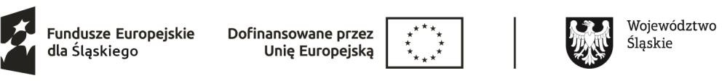

**Załącznik nr 1.2**

do formularza rekrutacyjnego

OPIS POMYSŁU

NA ODDOLNĄ INICJATYWĘ LOKALNĄ (OIL)*

1. Nazwa OIL: …………………………………………………………………………………
2. Czas realizacji: …………………………………………………………………………………
3. Krótki opis pomysłu:

|  |  |  |
| --- | --- | --- |
| **L.p** | **Nazwa działania** | **Koszt\*\*** |
|  |  |  |
|  |  |  |
|  |  |  |
|  |  |  |
| **Razem koszty** | |  |

1. Przewidywana liczba uczestników inicjatywy (proszę zaznaczyć X tylko 1 przedział);

□ 10-20 osób

□ 21-30 osób

□ 31 i więcej osób

|  |  |
| --- | --- |
| **Miejscowość, data:** |  |
| **Czytelny podpis osoby Zgłaszającej się** |  |
| **Czytelny podpis osoby wyrażającej zgodę na udział osoby Zgłaszającej się (dotyczy osób**  **niepełnoletnich)** |  |

*Oddolne inicjatywy lokalne służyć mają poprawie jakości życia, rozwojowi aktywności społecznej i akceptacji dla procesu transformacji i zmiany klimatycznej z wykorzystaniem potencjału lokalnego. Obszar i zakres merytoryczny podejmowanych inicjatyw lokalnych na rzecz świadomego udziału mieszkańców w procesie transformacji, **obejmować muszą jeden z trzech** obszarów tematycznych;

* *rozwiązywanie problemów społecznych;*
* *ekologii (m.in. ochrony środowiska, recyklingu, zapobieganiu powstawaniu odpadów)*
* *zachowanie tożsamości lokalnej i regionalnej oraz więzi z historią i dziedzictwem przemysłowym,*

w tym zachowanie tożsamości społeczności górniczych i zadbanie o ciągłość minionych i przyszłych społeczności ze zwróceniem szczególnej uwagi na ich materialne i niematerialne dziedzictwo górnicze, w tym kulturę.

** Preferuje się budżet 1 inicjatywy do wysokości 6000,00 PLN.

Projekt „ROZWIJAMY POTENCJAŁY - Powiatowy Program Transformacji Pokoleniowej.” realizowany jest w ramach Funduszy Europejskich dla Śląskiego 2021-2027 (Fundusz na rzecz Sprawiedliwej Transformacji), dla Priorytetu: FESL.10.00- Fundusze Europejskie na transformację, dla Działania: FESL.10.24- Włączenie społeczne – wzmocnienie procesu sprawiedliwej transformacji.